Servizio specializzato per la promozione della salute, Hofgraben 5, 7001 Coira gesundheitsförderung.gr.ch
081 257 64 00, gf@san.gr.ch

La «croce dell'equilibrio» è alla ricerca di un nuovo gestore!
Negli scorsi anni il percorso di movimento «croce dell'equilibrio» ha fatto tappa in diverse località del Cantone. Numerosi eventi, come giornate per gli anziani ed eventi motivazionali, hanno arricchito la campagna e hanno fornito un prezioso contributo a favore della promozione del movimento e dell'incontro nei comuni. Con la conclusione della campagna la «croce dell'equilibrio» può ora essere ceduta gratuitamente. L'obiettivo è che nella nuova ubicazione il percorso di movimento contribuisca alla promozione degli spazi di movimento e di incontro pubblici e sostenga attività intergenerazionali. ABBIAMO SUSCITATO IL VOSTRO INTERESSE? L'assegnazione avviene sulla base di una lettera di motivazione. Saremo lieti di ricevere la vostra candidatura!
Requisiti
È necessario che gli interessati (comuni e istituzioni):
- scelgano un'ubicazione accessibile a tutti i gruppi della popolazione.
- mostrino come la croce verrà utilizzata a lungo termine e in maniera sensata.
- forniscano una motivazione sul perché desiderano ricevere la croce.
Processo di candidatura
Vi preghiamo di inoltrare la lettera di motivazione (p. 3) tenendo conto dei punti seguenti:
- Termine d'inoltro: venerdì 11 aprile 2025
- Assegnazione inizio maggio 2025 / consegna a giugno 2025
- L'assegnazione è gratuita (le spese di trasporto sono comprese).

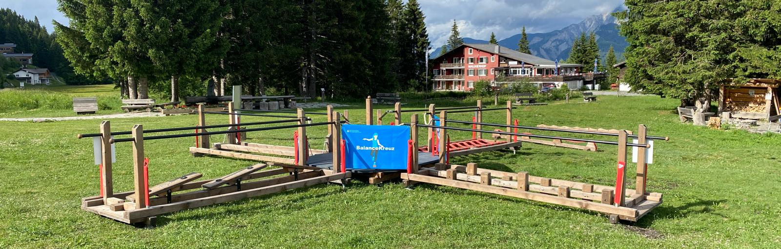

Dati tecnici
Dimensioni della
«croce dell'equilibrio» 12 m x 12 m
Ubicazione Spazio necessario pari ad almeno 15 m x 15 m
Suolo il più possibile pianeggiante
Accessibile con automobili e rimorchi

Trasporto Il partner di trasporto BeweGR consegnerà la «croce dell'equilibrio» direttamente sul luogo di destinazione. L'interessato è responsabile di garantire l'accesso al sito per il veicolo trattore con rimorchio (5 x 2 m, 1500 kg).

Varianti del modulo Sono disponibili sei varianti del modulo, delle quali ogni volta possono essere scelte quattro per formare la croce; due delle sei varianti sono utilizzabili senza corrimano.
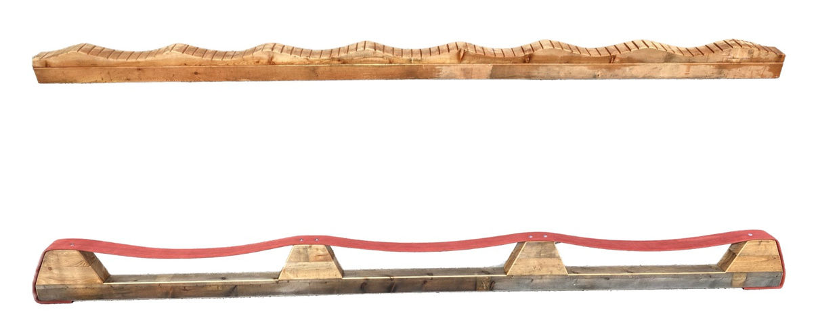

Sicurezza
Il gestore si assume la responsabilità durante l'esercizio. La «croce dell'equilibrio» è stata certificata dallo Swiss Safety Center (upi) e soddisfa le norme europee DIN EN 1176 per le attrezzature per parchi giochi. Non sono necessari tappeti di protezione anticaduta, poiché l'altezza di caduta è inferiore a 60 centimetri. Poiché la superficie della croce è in legno, occorre prestare attenzione in caso di pioggia/umidità e neve.

Contatto
Vi preghiamo di inoltrare la lettera di motivazione compilata per e-mail a romana.keller@san.gr.ch.

Per eventuali domande, contattate il Servizio specializzato per la promozione della salute:
Romana Keller
Responsabile di progetto Promozione della salute per scuole e spazi di movimento
081 257 64 05, romana.keller@san.gr.ch

Siamo interessati a conoscere le possibili modalità di impiego che avete in mente per la «croce dell'equilibrio» e saremo lieti di ricevere la vostra candidatura!

Servizio specializzato per la promozione della salute, Hofgraben 5, 7001 Coira gesundheitsfoerderung.gr.ch
081 257 64 00, gf@san.gr.ch

Lettera di motivazione relativa alla «croce dell'equilibrio»
Informazioni relative all'organizzazione candidata:
Nome dell'organizzazione: ______________________________________________________________
Indirizzo: _______________________________ NPA / luogo: ________________________________
Forma giuridica: ☐comune ☐fondazione ☐associazione ☐diversa

Informazioni relative alla persona di riferimento:
Cognome: ___________________________ Nome: ________________________________
Funzione: ___________________________
Indirizzo: ___________________________ NPA / luogo: ________________________________
Numero di telefono: 079 XXX XX XX E-mail: ___________________________________

Vi preghiamo di illustrare le vostre idee e di rispondere alle seguenti domande in almeno 3-5 frasi:
- Descrizione del vostro progetto (incl. ubicazione) e dell'utilizzo previsto della «croce dell'equilibrio».
Risposta: Cliccare o digitare qui per inserire il testo.
Ubicazione prevista: Cliccare o digitare qui per inserire il testo.
- Impatto o benefici attesi derivanti dall'impiego della «croce dell'equilibrio».
Risposta: Cliccare o digitare qui per inserire il testo.
- Come garantite un impiego duraturo della «croce di equilibrio» (manifestazioni, ecc.)?
Risposta: Cliccare o digitare qui per inserire il testo.

Luogo, data: Firma del responsabile di progetto:

